**Indicação Nº 1636/2022**

CÂMARA MUNICIPAL DE ITAPEVI

**ENCAMINHA-SE**

02/08/2022

_______________________

**PRESIDENTE**



**Súmula**: Indico ao Governo Municipal, na pessoa do Prefeito Igor Soares, uma Academia ao Ar Livre e um Playground na Viela localizada na Estrada Elias Alves da Costa, altura do Nº95 - Bairro: Vila Santa Flora CEP: 06675-200 – Itapevi – S.P.

**INDICO** à Mesa, após ouvido o Douto Plenário, na forma regimental vigente, seja oficiado ao Prefeito Municipal, Excelentíssimo Senhor Igor Soares, para que solicite ao Órgão Municipal competente, uma Academia ao Ar Livre e um Playground na Viela localizada na Estrada Elias Alves da Costa, altura do Nº95 - Bairro: Vila Santa Flora CEP: 06675-200 – Itapevi – S.P.

**JUSTIFICATIVA**

Senhor Presidente: -

Senhoras e Senhores Vereadores: -

Justifica-se a presente indicação, visando proporcionar um espaço que permita a circulação e a realização de atividades físicas, bem como um espaço para o lazer das crianças. Atendendo assim de forma satisfatória os anseios dos moradores, podendo garantir o bem-estar e ampliando as condições de lazer desse bairro.

Desde já agradeço, e conto com a compreensão de Vossa Senhoria.

Sala das Sessões Benvindo Moreira Nery, 26 de julho de 2022.

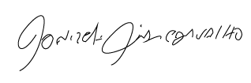

Donizetti Dias Carvalho

Vereador “Zetti da Adega”

**ANEXO Indicação Nº 1636/2022**

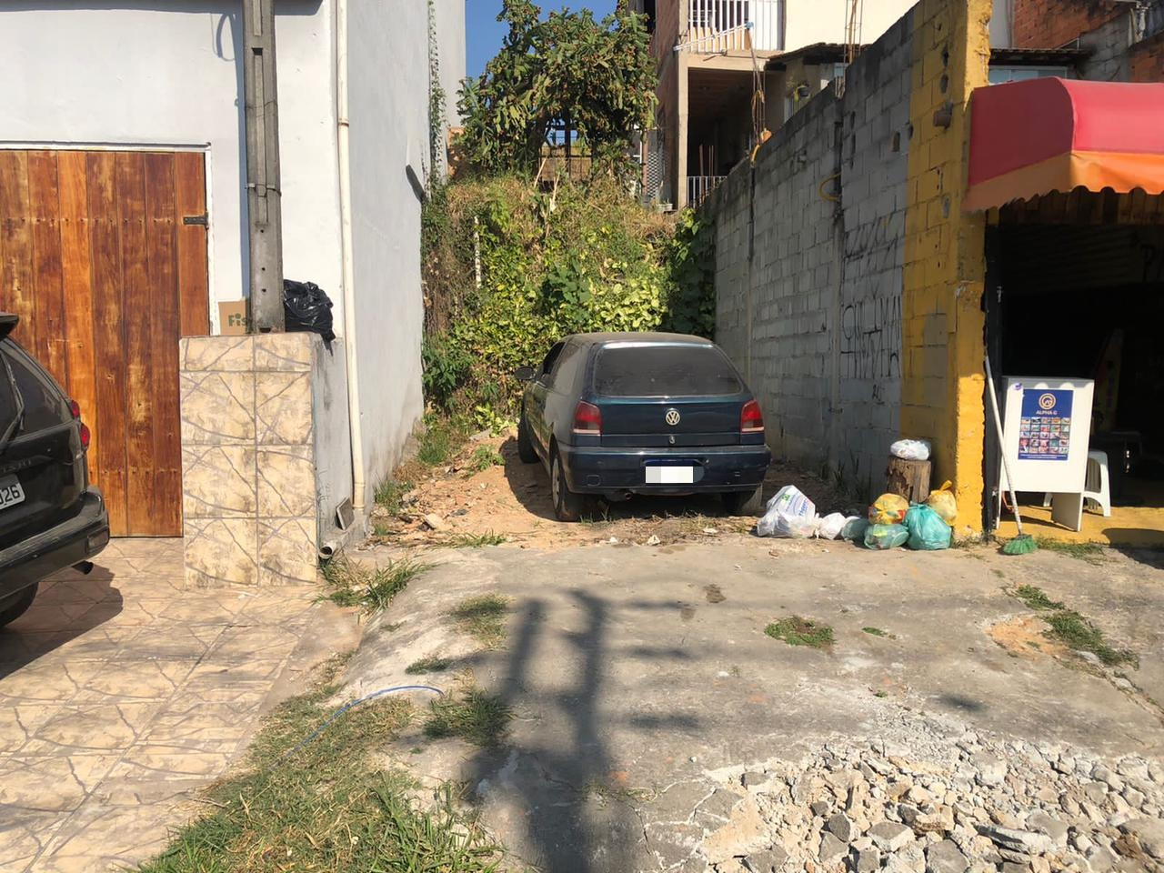

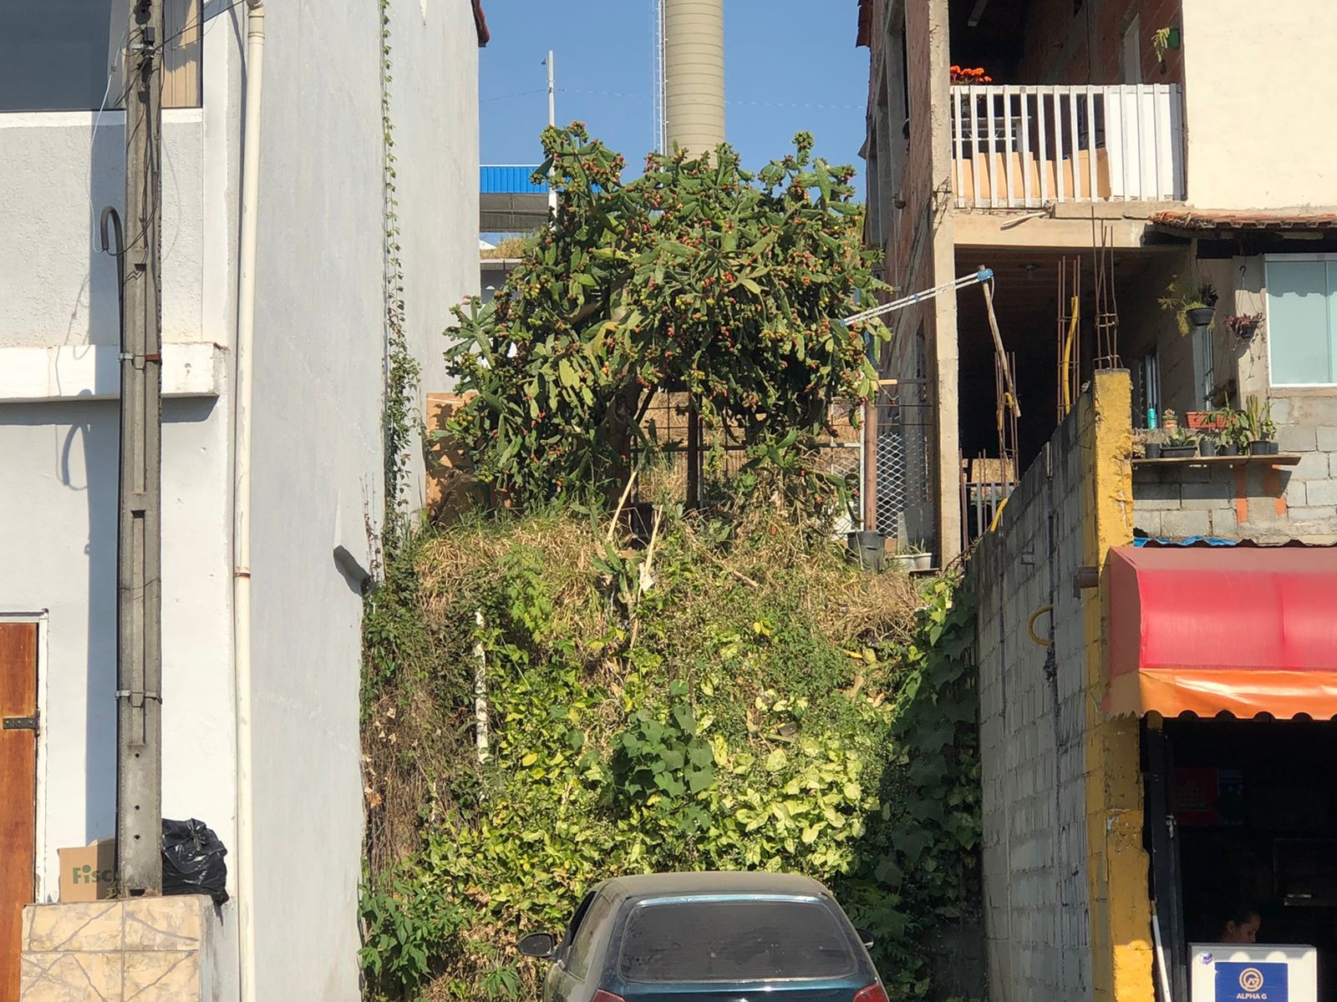



Donizetti Dias Carvalho

Vereador “Zetti da Adega”